软件产品线架构 ****vs**** 单个产品架构

软件产品线是指具有⼀组可管理理的公共特性的软件密集性系统的合集，这些系统满足特定的 市场需求或任务需

求，并且按预定义的⽅方式从⼀一个公共的核⼼心资产集开发得到。

首先，与单个产品架构相⽐比，产品线中的产品分为custom assets 和 core assets 两部分

所以它们的主要不同在于关注点转移: 从单独的产品到产品线的项目暗示了一个策略: 从特定的项目开发到特定业务领域产品的愿景产品线关注产品的特征，⽽单个产品架构更关注项目本身。 此外，产品线具有可重用和可变性两大特征。 产品线中的重⽤与单个产品架构中代码的重用相比，还包括了需求、业务等，几乎已经是开发者想要的了，⽽不用像单个产品架构中那样复制之后再修改。

产品线架构还拥有可变性的特点，在如单个产品架构定义正常功能之外，还定义了可改变的 功能，可以识别并⽀支持variation points。

总的来说，软件生产线架构与单个产品架构相比，可以减少成本、快速上市、减少风险、提高质量，更容易易适应市场

How it structed as a set of implementaion ———— Module styles

How it is structed as a set of elements taht have runtime behavior and interactions C&C styles

How it relates to non-software structures in its environment ——— Allocation styles

### **15年考题**

1. Where do software architecture come from? List five possible sources of software architecture.
2. ****What distinguishes an architecture for a software product line from an architecture for a simple product?2.软件产品线的架构与简单产品架构的区别是什么？****
3. ****How to model quality attribute scenarios? Graphically model two quality attributes in "stimulus-response" format: availability and performance.3.如何建模质量属性场景？ 以“刺激 - 响应”格式以图形方式模拟两个质量属性：可用性和性能。****
4. Describe relationships between architecture patterns and tactics. List four tactics names and describe their usage.
5. ****Briefly describe the general activities involved in a software architecture process.5.简要描述软件架构过程中涉及的一般活动。****

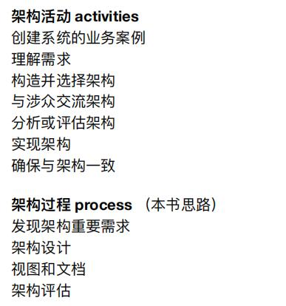

1. ****Mapping, and list 4 views for each style. (sa07, p.9)****
2. Explain the context, benefits and limitations of Broker Architecture Pattern.
3. Why should a software architecture be documented using different views? Give the name and purposes of 4 example views.
4. Briefly describe the fundamental principles of SOA and discuss the impact of SOA on quality attributes like interoperability, scalability and security.
5. ****Describe outputs generated from each phase of ATAM process.10.描述从ATAM过程的每个阶段产生的输出。****
6. Why SPL and MDA have high reusability? Compare and discuss their commonality and differences.

### **17年考题**

1. ****Briefly describe the general activities in a software architecture process, and the major inputs and outputs at each activity.****
2. ****What distinguishes an architecture for a software product line from an architecture for a single product?****
3. What are generic design strategies applied in designing software? Give a concise working example with software architecture for each strategy.
4. ****How to model quality attribute scenarios? Graphically model two quality attributes in “stimulus-response” format: availability and modifiability.****
5. ****Describe outputs generated from each phase of ATAM process.****
6. ****Map, and list four views of each category of style.****
7. What are ASR? List four sources and methods for extracting and identifying ASRs.
8. Please name at least three Object-Oriented principles, and explain how they are applied in Strategy pattern?
9. What should be included in a typical software architecture documentation package? Briefly describe each component and its purpose.
10. Describe 4+1 view
11. 软件设计的的三个变化维度，每个维度的变化点。differing binding time如何影响可修改性和可测试性。

Variation: forms of variation * software entity varied * binding time

### **18 年考题（梁神回忆）**

1. 软件架构的关注点有哪些？利益相关方有哪些？
2. Software requirements, quality attributes, ASRs 的区别和联系
3. What is the nature of component-connector style? 以 MVC pattern 举例
4. 如何对质量属性场景建模？画出 availability 和 modifiability 的刺激-响应图
5. risks, sensitivity points, trade-off points 是什么？各举一个例子
6. ****连线，并对每种 style 列出四种视图****
7. Layered pattern 和 Multi-tier pattern 的区别
8. 描述 ADD 过程
9. ****为什么软件架构需要用不同的视图描述？举出四种视图的例子（列出名称和目的）****
10. 软件产品线架构如何实现可变性？描述可变性机制的工作方式
11. 设计一个飞行模拟软件，要求能模拟多种飞机的特性。为了在将来支持更多飞机种类，要求使用策略模式。画出架构图和类图
12. 太复杂，忘了

### **19年押题**

这 7 个估计考的概率很大， 看明天是不是打脸吧…..

1. ATAM （看规律ATAM 和 ADD 轮流考）

****描述从ATAM过程的每个阶段产生的输出。****

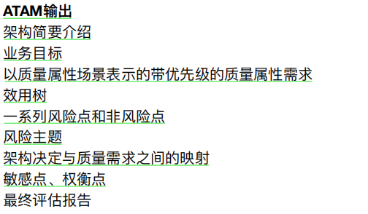

描述 ADD 过程

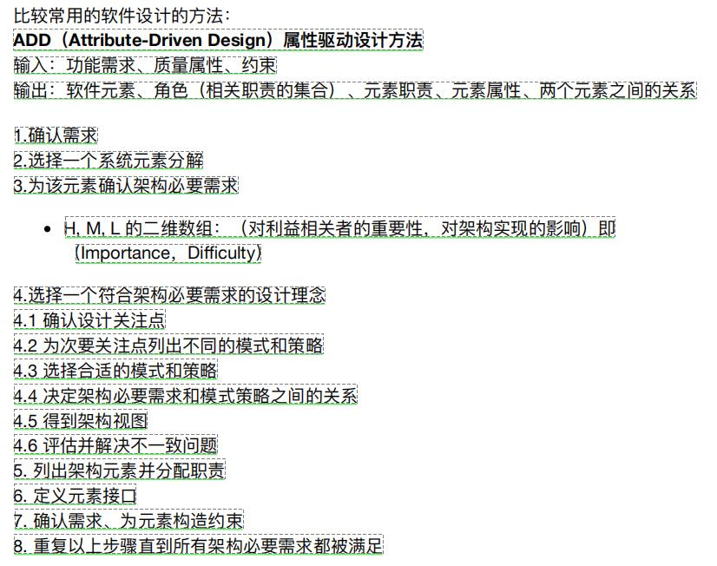

1. 连线，并对每种 style 列出四种视图（每年都考，这个必然了）

How it structed as a set of implementaion ———— Module styles

How it is structed as a set of elements taht have runtime behavior and interactions C&C styles

How it relates to non-software structures in its environment ——— Allocation styles

1. 各种不同视图 （列举）（4+1 或者后面的）
2. 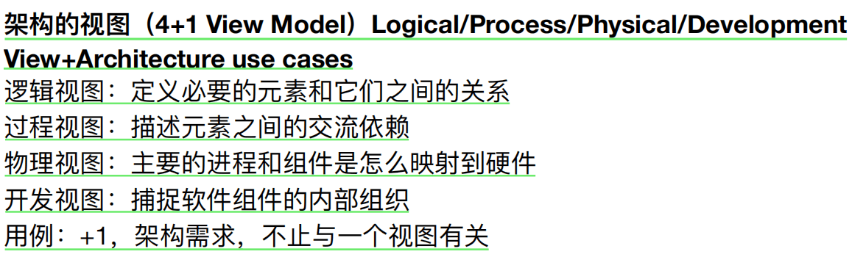
3. 如何对质量属性场景建模？画出 availability 和 *** 的刺激-响应图 （可用性是一定要考的，其他的不好说。 概率： 性能 > 可修改性 > 其他）

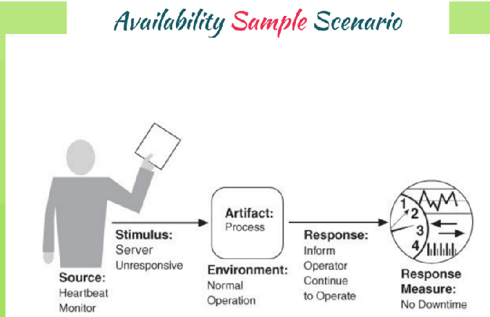

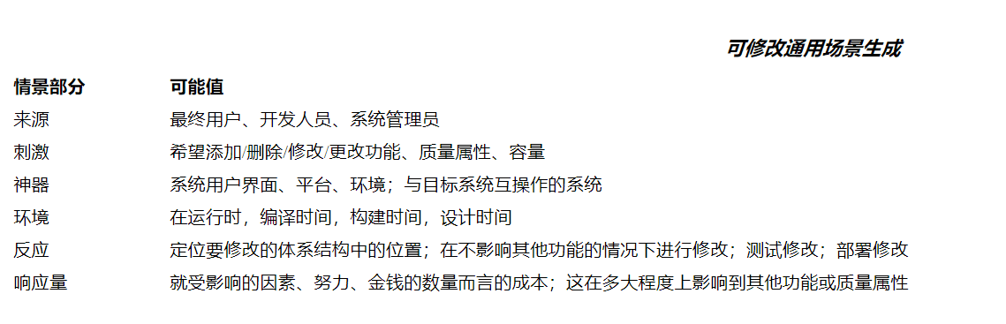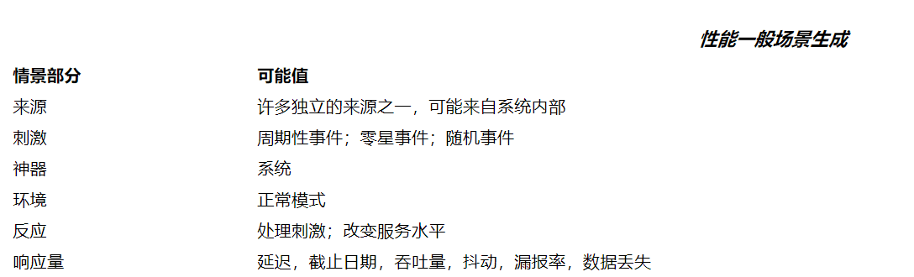

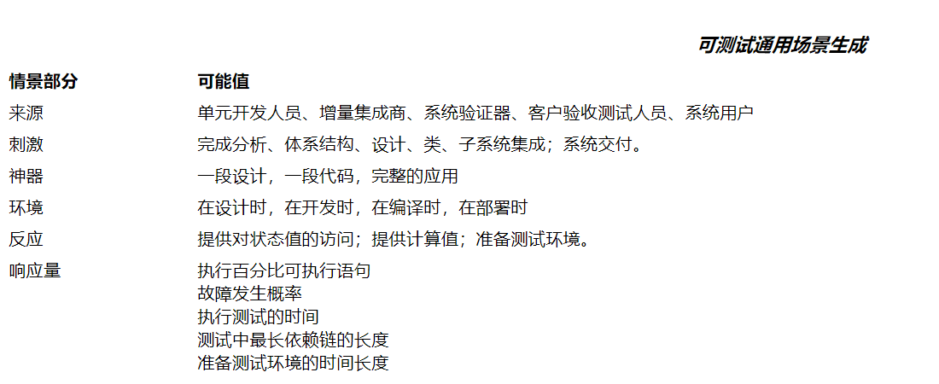

1. 软件产品线…..（肯定会考，但是没法猜考什么）****.软件产品线的架构与简单产品架构的区别是什么？****

软件产品线架构 ****vs**** 单个产品架构

软件产品线是指具有⼀组可管理理的公共特性的软件密集性系统的合集，这些系统满足特定的 市场需求或任务需

求，并且按预定义的⽅方式从⼀一个公共的核⼼心资产集开发得到。

首先，与单个产品架构相⽐比，产品线中的产品分为custom assets 和 core assets 两部分

所以它们的主要不同在于关注点转移: 从单独的产品到产品线的项目暗示了一个策略: 从特定的项目开发到特定业务领域产品的愿景产品线关注产品的特征，⽽单个产品架构更关注项目本身。 此外，产品线具有可重用和可变性两大特征。 产品线中的重⽤与单个产品架构中代码的重用相比，还包括了需求、业务等，几乎已经是开发者想要的了，⽽不用像单个产品架构中那样复制之后再修改。

产品线架构还拥有可变性的特点，在如单个产品架构定义正常功能之外，还定义了可改变的 功能，可以识别并⽀支持variation points。

总的来说，软件生产线架构与单个产品架构相比，可以减少成本、快速上市、减少风险、提高质量，更容易易适应市场

1. 几种设计模式（很可能考设计题，要画图）
2. 微服务架构